Вариант № 475159
1. Задание 1 № 1007
Какая часть приходится на долю пресных вод в общем объёме гидросферы?

1) 3%
2) 12%
3) 24%
4) 48%
2. Задание 2 № 1167
С какой из перечисленных стран Россия имеет морскую границу?

1) Канада
2) Турция
3) Швеция
4) США
3. Задание 3 № 1300
Какая из перечисленных рек России имеет преимущественно дождевое питание?

1) Амур
2) Волга
3) Печора
4) Нева
4. Задание 4 № 1331
Снежные лавины — одно из наиболее грозных и опасных природных явлений. В каком из перечисленных регионов России снежные лавины представляют наибольшую опасность?

1) Калининградская область
2) Республика Северная Осетия — Алания
3) Чувашская Республика
4) Архангельская область
5. Задание 5 № 1047
В каком из перечисленных регионов России угледобывающая промышленность является одной из основных отраслей хозяйства?

1) Краснодарский край
2) Кемеровская область
3) Астраханская область
4) Республика Карелия
6. Задание 6 № 292
К традиционным занятиям какого из перечисленных народов России относится оленеводство и рыболовство?

1) марийцы
2) карачаевцы
3) ненцы
4) калмыки
7. Задание 7 № 1432
В каком из перечисленных регионов России средняя плотность населения наибольшая?

1) Магаданская область
2) Мурманская область
3) Республика Бурятия
4) Волгоградская область
8. Задание 8 № 1430
В какой из указанных периодов в Белгородской области наблюдалось снижение рождаемости?

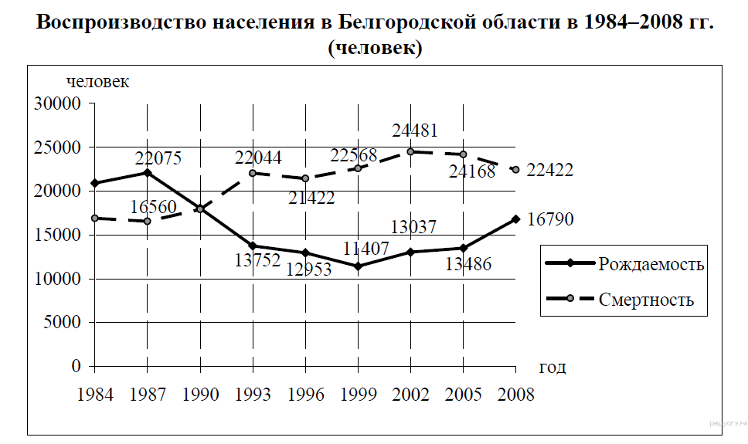
1) 1996–1999 гг.
2) 1999–2002 гг.
3) 2002–2005 гг.
4) 2005–2008 гг.
9. Задание 9 № 1431
Определите естественный прирост населения Белгородской области в 1987 г. Ответ запишите в виде числа.
___________________________ человек.

10. Задание 10 № 805
Какой из перечисленных городов, обозначенных на карте, находится в зоне действия антициклона?
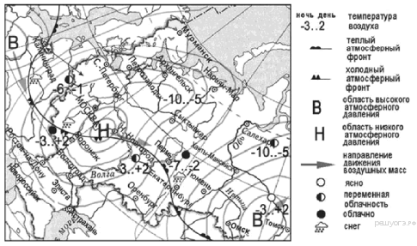

1) Архангельск
2) Омск
3) Петрозаводск
4) Санкт-Петербург
11. Задание 11 № 806
Карта погоды составлена на 14 марта. В каком из перечисленных городов, обозначенных на карте, на следующий день наиболее вероятно существенное понижение температуры воздуха?

1) Воронеж
2) Екатеринбург
3) Омск
4) Томск
12. Задание 12 № 867
Большое количество парниковых газов выбрасывается в атмосферу в результате работы

1) ГЭС
2) ТЭС
3) ПЭС
4) АЭС
13. Задание 13 № 988
В каком из следующих предложений содержится информация о воспроизводстве населения?

1) По данным ФМС России, на 1 января 2011 г. в стране насчитывалось 50,3 тыс. вынужденных переселенцев и беженцев.
2) В России за последние 30 лет доля горожан в общей численности населения почти не изменилась.
3) В 2011 г. число родившихся в России превысило аналогичный показатель 2010 г. на 7681 человека.
4) В составе населения России наблюдается превышение численности женщин старше 30 лет над численностью мужчин такого же возраста.
14. Задание 14 № 1589
Определите страну, столица которой имеет географические координаты 6° ю. ш. 107° в. д.
15. Задание 15 № 374
В Забайкалье в 1789 г. был основан посёлок Петровский Завод, названный в честь Петра I. Он возник вокруг чугунолитейного и железоделательного завода, на котором использовались местные железные руды. Когда через посёлок прошла Транссибирская магистраль, железнодорожная станция также получила название Петровский Завод. Позже посёлок получил статус города и был переименован в Петровск-Забайкальский. Город расположен в межгорной котловине в Забайкальском крае. Относился к городам России с наибольшим уровнем загрязнения воздуха. Зимой загрязнение атмосферного воздуха особенно велико.

Почему в городах, расположенных в межгорных котловинах, как правило, наблюдается повышенная степень загрязнения атмосферного воздуха? Почему во многих городах Сибири степень загрязнённости атмосферного воздуха особенно велика зимой?
16. Задание 16 № 1745
На 1 января 2012 г. в Калининградской области насчитывалось 22 городских населенных пункта, из них 18 городов. Определите удельный вес городов в общем числе городских населённых пунктов. Полученный результат округлите до целого числа.
17. Задание 17 № 816
Расположите перечисленные ниже города в порядке увеличения численности их населения. Запишите в ответ получившуюся последовательность букв.

A) Казань
Б) Ижевск
B) Петрозаводск
18. Задание 18 № 938
Определите по карте расстояние на местности по прямой от колодца до отдельно стоящего дерева. Полученный результат округлите до десятков метров. Ответ запишите цифрами.
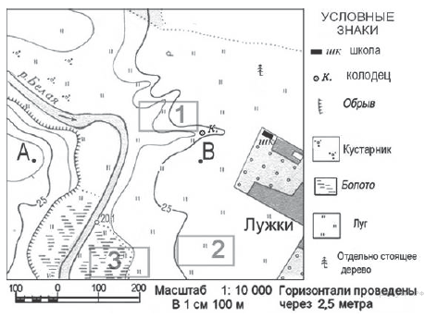
19. Задание 19 № 939
Определите по карте, в каком направлении от школы находится колодец.
20. Задание 20 № 945
Школьники из села Лужки выбирают место для обустройства футбольного поля. Оцените, какой из участков, обозначенных на карте цифрами 1, 2 и 3, больше всего подходит для этой цели. Для обоснования своего ответа приведите два довода.
21. Задание 21 № 930
На рисунках представлены варианты профиля рельефа местности, построенные на основе карты по линии А—В разными учащимися. Какой из профилей построен верно?

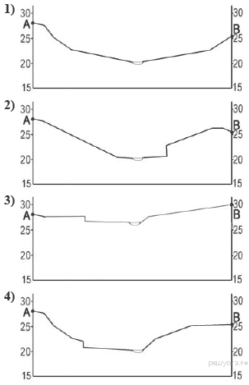
22. Задание 22 № 661
Карты какого географического региона России необходимо выбрать, чтобы более детально изучить территорию Ростовской области?

1) Европейского Юга
2) Урала
3) Поволжья
4) Центральной России

В городе Шахты (Ростовская область) с 2007 г. работает Ростовский электрометаллургический завод. Его производственная мощность 730 тыс. т стального проката в год. В 2008 г. рядом начато строительство «Южнорусского электрометаллургического завода». Сталеплавильные мощности нового завода составят 960 тыс. т в год. Наличие крупных потребителей металла как в Ростовской области, так и в соседних регионах, а также наличие отраслей хозяйства, с деятельностью которых связано большое количество образующегося металлолома, позволит компании «Электросталь России» быстро окупить затраты.
23. Задание 23 № 436
Укажите особенность хозяйства Кемеровской области, кроме развитой металлургии, которая определила выбор места для создания нового производства, о котором говорится в тексте.

23 августа 2012 г. в Прокопьевске (Кемеровская область) запущен единственный в России завод по производству комплектующих для карьерных самосвалов БелАЗ-75570 грузоподъёмностью 90 тонн. В 2013 г. планируется строительство производственного комплекса по сборке большегрузных автомобилей. Планируемый объём выпуска — 250 автосамосвалов в год.
24. Задание 24 № 1566
Расположите регионы России в той последовательности, в которой их жители встречают Новый год.

1) Республика Башкортостан
2) Калининградская область
3) Приморский край

Запишите в ответ цифры, расположив их в порядке, соответствующем буквам:
A | Б | В
25. Задание 25 № 1565
Туристические фирмы разных стран разработали слоганы (рекламные лозунги) для привлечения туристов на свои островные территории. Установите соответствие между слоганом и страной, к которой относятся островные территории.

СЛОГАН |  | СТРАНА
А) Красота коралловых островов в Индийском океане уникальна! Для любителей подводного плавания здесь великолепные лагуны с кристально чистой водой!  Б) Здесь Вам предложат множество экскурсий по влажным тропическим лесам, где можно увидеть леопардов и орангутанов! |  | 1) Великобритания (Шетландские острова)  2) Мальдивы (Мальдивские острова)  3) Индонезия (остров Калимантан)  4) Новая Зеландия (острова Новая Зеландия)

Запишите в ответ цифры, расположив их в порядке, соответствующем буквам:
А | Б
26. Задание 26 № 84
Во время экскурсии учащиеся сделали схематическую зарисовку залегания горных пород на обрыве у берега реки.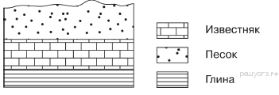
Расположите показанные на рисунке слои горных пород в порядке увеличения их возраста (от самого молодого до самого древнего). Запишите в ответ получившуюся последовательность букв.

А) известняк
Б) песок
В) глина
27. Задание 27 № 872
Определите, какой буквой на карте обозначен пункт, климатограмма которого показана на рисунке.
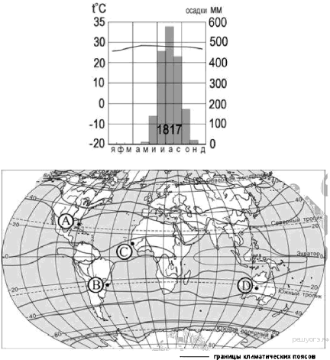

1) А
2) В
3) С
4) D
28. Задание 28 № 1598
Школьники из нескольких населённых пунктов России обменялись данными, полученными на местных метеостанциях 7 февраля 2012 г. Собранные ими данные представлены в следующей таблице.

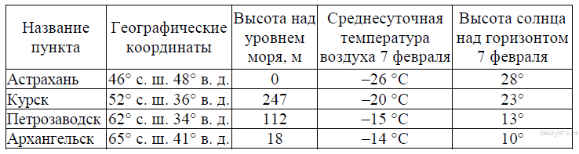

Учащиеся проанализировали собранные данные в целях выявления зависимостей между полученными характеристиками. У всех учащихся выводы получились разные. Кто из учащихся сделал верный вывод на основе представленных данных?

1) Иван: «Температура воздуха зимой повышается при движении с севера на юг».
2) Владимир: «Температура воздуха понижается с увеличением высоты местности».
3) Илья: «Зимой высота солнца над горизонтом увеличивается при движении с севера на юг».
4) Лена: «Зимой продолжительность дня уменьшается при движении с востока на запад».
29. Задание 29 № 1380
Расположите регионы России в той последовательности, в которой их жители встречают Новый год. Запишите в таблицу получившуюся последовательность цифр.

1) Республика Дагестан
2) Тюменская область
3) Иркутская область
30. Задание 30 № 1414
Определите регион России по его краткому описанию.

Это одна из крупных по размерам территории республик в составе РФ. Климат умеренно континентальный. Значительное преобладание количества выпадающих атмосферных осадков над испарением и преобладание низменного рельефа определили повышенную заболоченность. Около 80% территории занимают леса. Разведаны запасы нефти, природного газа, угля, бокситов и др. Ведущие отрасли промышленности: топливная, лесозаготовительная, деревообрабатывающая и целлюлозно-бумажная.

